**2023年高考浙江卷化学真题**

**可能用到的相对原子质量：**

**一、选择题(本大题共16小题，每小题3分，共48分。每小题列出的四个备选项中只有一个是符合题目要求的，不选、多选、错选均不得分)**

1. 材料是人类赖以生存和发展的物质基础，下列材料主要成分属于有机物的是

A. 石墨烯 B. 不锈钢 C. 石英光导纤维 D. 聚酯纤维

2. 下列化学用语表示正确的是

A. 分子的球棍模型：学科网(www.zxxk.com)--教育资源门户，提供试卷、教案、课件、论文、素材以及各类教学资源下载，还有大量而丰富的教学相关资讯！

B. 的价层电子对互斥模型：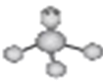

C. 的电子式：

D. 的名称：3−甲基戊烷

3. 氯化铁是一种重要的盐，下列说法不正确的是

A. 氯化铁属于弱电解质 B. 氯化铁溶液可腐蚀覆铜板

C. 氯化铁可由铁与氯气反应制得 D. 氯化铁溶液可制备氢氧化铁胶体

4. 物质的性质决定用途，下列两者对应关系不正确的是

A. 铝有强还原性，可用于制作门窗框架

B. 氧化钙易吸水，可用作干燥剂

C. 维生素C具有还原性，可用作食品抗氧化剂

D. 过氧化钠能与二氧化碳反应生成氧气，可作潜水艇中的供氧剂

5. 下列说法正确的是

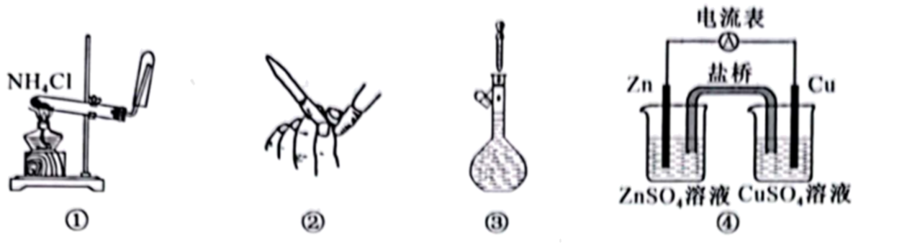

A. 图①装置可用于制取并收集氨气

B. 图②操作可排出盛有溶液滴定管尖嘴内的气泡

C. 图③操作俯视刻度线定容会导致所配溶液浓度偏大

D. 图④装置盐桥中阳离子向溶液中迁移

6. 化学烫发巧妙利用了头发中蛋白质发生化学反应实现对头发的“定型”，其变化过程示意图如下。下列说法不正确的是

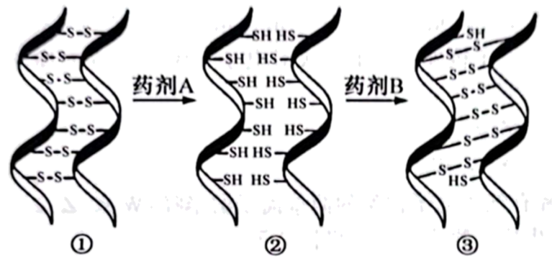

A. 药剂A具有还原性

B. ①→②过程若有键断裂，则转移电子

C. ②→③过程若药剂B是，其还原产物为

D. 化学烫发通过改变头发中某些蛋白质中键位置来实现头发的定型

7. NA为阿伏加德罗常数的值，下列说法正确的是

A. 4.4gC2H4O中含有σ键数目最多为0.7NA

B. 1.7gH2O2中含有氧原子数为0.2NA

C. 向1L0.1mol/LCH3COOH溶液通氨气至中性，铵根离子数为0.1NA

D. 标准状况下，11.2LCl2通入水中，溶液中氯离子数为0.5NA

8. 下列说法不正确的是

A. 通过X射线衍射可测定青蒿素晶体的结构

B. 利用盐析的方法可将蛋白质从溶液中分离

C. 苯酚与甲醛通过加聚反应得到酚醛树脂

D. 可用新制氢氧化铜悬浊液鉴别苯、乙醛和醋酸溶液

9. 下列反应的离子方程式正确的是

A. 碘化亚铁溶液与等物质的量的氯气：

B. 向次氯酸钙溶液通入足量二氧化碳：

C. 铜与稀硝酸：

D. 向硫化钠溶液通入足量二氧化硫：

10. 丙烯可发生如下转化，下列说法不正确的是

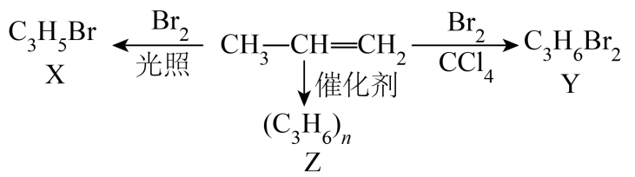

A. 丙烯分子中最多7个原子共平面

B. X的结构简式为

C. Y与足量KOH醇溶液共热可生成丙炔

D. 聚合物Z的链节为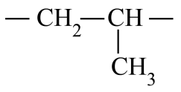

11. X、Y、Z、W四种短周期主族元素，原子序数依次增大。X、Y与Z位于同一周期，且只有X、 Y元素相邻。X基态原子核外有2个未成对电子，W原子在同周期中原子半径最大。下列说法不正确是

A. 第一电离能：

B. 电负性：

C. Z、W原子形成稀有气体电子构型的简单离子的半径：

D. 与水反应生成产物之一是非极性分子

12. 苯甲酸是一种常用的食品防腐剂。某实验小组设计粗苯甲酸(含有少量NaCl和泥沙)的提纯方案如下：

下列说法不正确的是

A. 操作I中依据苯甲酸的溶解度估算加水量

B. 操作Ⅱ趁热过滤的目的是除去泥沙和NaCl

C. 操作Ⅲ缓慢冷却结晶可减少杂质被包裹

D. 操作IV可用冷水洗涤晶体

13. 氯碱工业能耗大，通过如图改进的设计可大幅度降低能耗，下列说法不正确的是

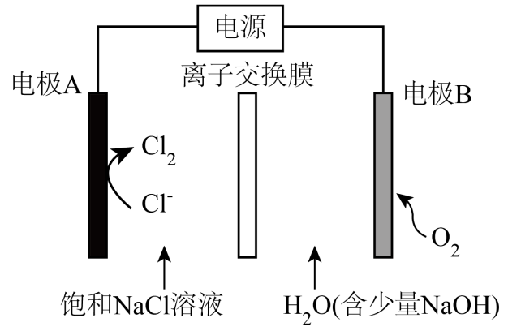

A. 电极A接电源正极，发生氧化反应

B. 电极B的电极反应式为：

C. 应选用阳离子交换膜，在右室获得浓度较高的溶液

D. 改进设计中通过提高电极B上反应物的氧化性来降低电解电压，减少能耗

14. 一定条件下，苯基丙炔()可与发生催化加成，反应如下：

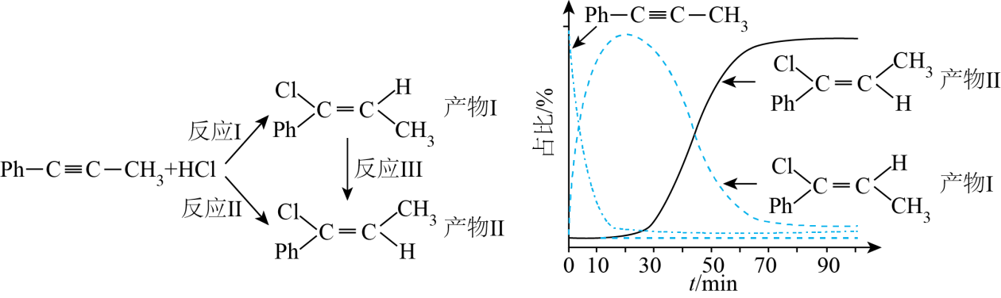

反应过程中该炔烃及反应产物的占比随时间的变化如图(已知：反应I、Ⅲ为放热反应)，下列说法不正确的是

A. 反应焓变：反应I>反应Ⅱ

B. 反应活化能：反应I<反应Ⅱ

C. 增加浓度可增加平衡时产物Ⅱ和产物I的比例

D. 选择相对较短的反应时间，及时分离可获得高产率的产物1

15. 草酸()是二元弱酸。某小组做如下两组实验：

实验I：往溶液中滴加溶液。

实验Ⅱ：往溶液中滴加溶液。

[已知：的电离常数，溶液混合后体积变化忽略不计]，下列说法正确的是

A. 实验I可选用甲基橙作指示剂，指示反应终点

B. 实验I中时，存在

C. 实验Ⅱ中发生反应

D. 实验Ⅱ中时，溶液中

16. 探究卤族元素单质及其化合物的性质，下列方案设计、现象和结论都正确的是

|  |  |  |  |
| --- | --- | --- | --- |
|  | 实验方案 | 现象 | 结论 |
| A | 往碘的溶液中加入等体积浓溶液，振荡 | 分层，下层由紫红色变为浅粉红色，上层呈棕黄色 | 碘在浓溶液中的溶解能力大于在中的溶解能力 |
| B | 用玻璃棒蘸取次氯酸钠溶液点在试纸上 | 试纸变白 | 次氯酸钠溶液呈中性 |
| C | 向溶液中先滴加4滴溶液，再滴加4滴溶液 | 先产生白色沉淀，再产生黄色沉淀 | 转化为，溶解度小于溶解度 |
| D | 取两份新制氯水，分别滴加溶液和淀粉溶液 | 前者有白色沉淀，后者溶液变蓝色 | 氯气与水的反应存在限度 |

A. A B. B C. C D. D

**非选择题部分**

**二、非选择题(本大题共5小题，共52分)**

17. 氮的化合物种类繁多，应用广泛。

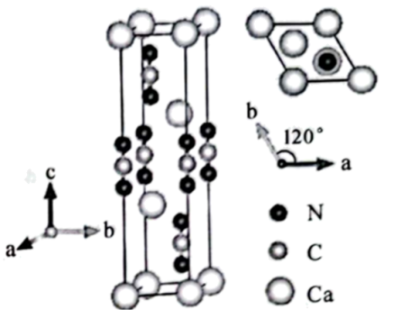

请回答：

（1）基态N原子的价层电子排布式是___________。

（2）与碳氢化合物类似，N、H两元素之间也可以形成氮烷、氮烯。

①下列说法不正确的是___________。

A．能量最低的激发态N原子的电子排布式：

B．化学键中离子键成分的百分数：

C．最简单的氮烯分子式：

D．氮烷中N原子的杂化方式都是

②氮和氢形成的无环氨多烯，设分子中氮原子数为n，双键数为m，其分子式通式为______。

③给出的能力： _______(填“>”或“<”)，理由是___________。

（3）某含氮化合物晶胞如图，其化学式为___________，每个阴离子团的配位数(紧邻的阳离子数)为___________。

18. 工业上煅烧含硫矿物产生的可以按如下流程脱除或利用。

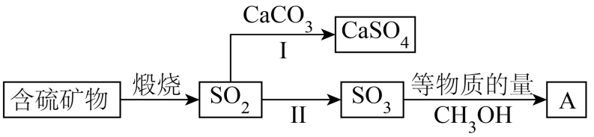

已知：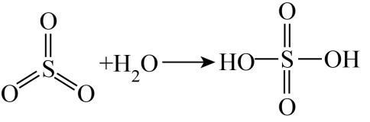

请回答：

（1）富氧煅烧燃煤产生低浓度的可以在炉内添加通过途径Ⅰ脱除，写出反应方程式___________。

（2）煅烧含硫量高的矿物得到高浓度的，通过途径Ⅱ最终转化为化合物A。

①下列说法正确的是___________。

A．燃煤中的有机硫主要呈正价 B．化合物A具有酸性

C．化合物A是一种无机酸酯 D．工业上途径Ⅱ产生的也可用浓吸收

②一定压强下，化合物A的沸点低于硫酸的原因是___________。

（3）设计实验验证化合物A中含有S元素_____；写出实验过程中涉及的反应方程式____。

19. 水煤气变换反应是工业上的重要反应，可用于制氢。

水煤气变换反应： 

该反应分两步完成：

 

 

请回答：

（1）_______。

（2）恒定总压和水碳比[]投料，在不同条件下达到平衡时和的分压(某成分分压=总压×该成分的物质的量分数)如下表：

|  |  |  |  |
| --- | --- | --- | --- |
|  |  |  |  |
| 条件1 | 0.40 | 0.40 | 0 |
| 条件2 | 0.42 | 0.36 | 0.02 |

①在条件1下，水煤气变换反应的平衡常数___________。

②对比条件1，条件2中产率下降是因为发生了一个不涉及的副反应，写出该反应方程式____。

（3）下列说法正确的是______。

A. 通入反应器原料气中应避免混入

B. 恒定水碳比，增加体系总压可提高平衡产率

C. 通入过量的水蒸气可防止被进一步还原为

D. 通过充入惰性气体增加体系总压，可提高反应速率

（4）水煤气变换反应是放热的可逆反应，需在多个催化剂反应层间进行降温操作以“去除”反应过程中的余热(如图1所示)，保证反应在最适宜温度附近进行。

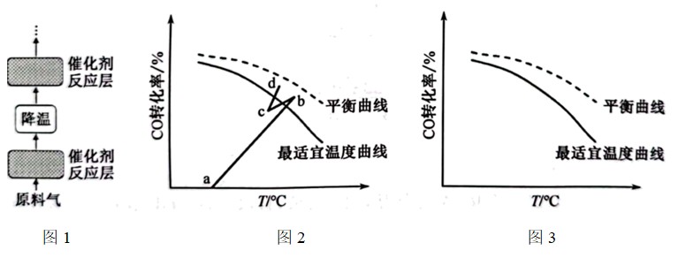

①在催化剂活性温度范围内，图2中b-c段对应降温操作的过程，实现该过程的一种操作方法是______。

A．按原水碳比通入冷的原料气 B．喷入冷水(蒸气) C．通过热交换器换热

②若采用喷入冷水(蒸气)的方式降温，在图3中作出平衡转化率随温度变化的曲线____。

（5）在催化剂活性温度范围内，水煤气变换反应的历程包含反应物分子在催化剂表面的吸附(快速)、反应及产物分子脱附等过程。随着温度升高，该反应的反应速率先增大后减小，其速率减小的原因是________。

20. 某研究小组用铝土矿为原料制备絮凝剂聚合氯化铝()按如下流程开展实验。

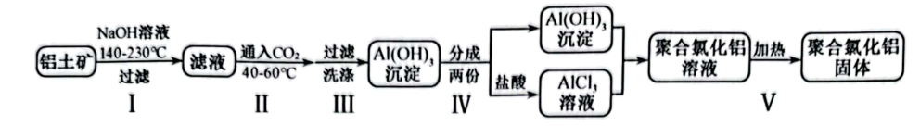

已知：①铝土矿主要成分为，含少量和。用溶液溶解铝土矿过程中转变为难溶性的铝硅酸盐。

②的絮凝效果可用盐基度衡量，盐基度

当盐基度为0.60~0.85时，絮凝效果较好。

请回答：

（1）步骤1所得滤液中主要溶质的化学式是___________。

（2）下列说法不正确的是___________。

A. 步骤I，反应须在密闭耐高压容器中进行，以实现所需反应温度

B. 步骤Ⅱ，滤液浓度较大时通入过量有利于减少沉淀中的杂质

C. 步骤Ⅲ，为减少吸附的杂质，洗涤时需对漏斗中的沉淀充分搅拌

D. 步骤中控制和的投料比可控制产品盐基度

（3）步骤V采用如图所示的蒸汽浴加热，仪器A的名称是___________；步骤V不宜用酒精灯直接加热的原因是___________。

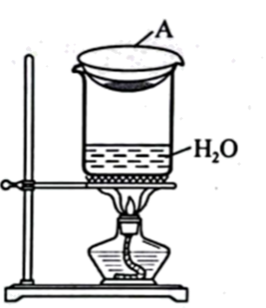

（4）测定产品的盐基度。

的定量测定：称取一定量样品，配成溶液，移取。溶液于锥形瓶中，调，滴加指示剂溶液。在不断摇动下，用标准溶液滴定至浅红色(有沉淀)，30秒内不褪色。平行测试3次，平均消耗标准溶液。另测得上述样品溶液中。

①产品的盐基度为___________。

②测定过程中溶液过低或过高均会影响测定结果，原因是___________。

21. 某研究小组按下列路线合成胃动力药依托比利。

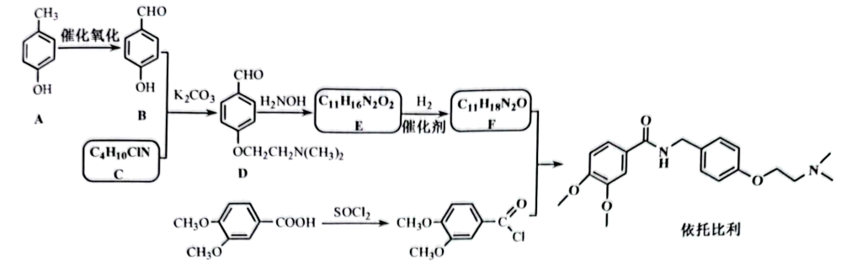

已知：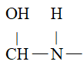

请回答：

（1）化合物B的含氧官能团名称是___________。

（2）下列说法不正确的是___________。

A. 化合物A能与发生显色反应

B. A→B的转变也可用在酸性条件下氧化来实现

C. 在B+C→D的反应中，作催化剂

D. 依托比利可在酸性或碱性条件下发生水解反应

（3）化合物C的结构简式是___________。

（4）写出E→F的化学方程式___________。

（5）研究小组在实验室用苯甲醛为原料合成药物苄基苯甲酰胺(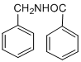)利用以上合成线路中的相关信息，设计该合成路线___________(用流程图表示，无机试剂任选)

（6）写出同时符合下列条件的化合物D的同分异构体的结构简式___________。

①分子中含有苯环

②谱和谱检测表明：分子中共有4种不同化学环境的氢原子，有酰胺基(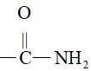)。

**2023年高考浙江卷化学真题**

**可能用到的相对原子质量：**

**一、选择题(本大题共16小题，每小题3分，共48分。每小题列出的四个备选项中只有一个是符合题目要求的，不选、多选、错选均不得分)**

【1题答案】

【答案】D

【2题答案】

【答案】D

【3题答案】

【答案】A

【4题答案】

【答案】A

【5题答案】

【答案】C

【6题答案】

【答案】C

【7题答案】

【答案】A

【8题答案】

【答案】C

【9题答案】

【答案】B

【10题答案】

【答案】B

【11题答案】

【答案】A

【12题答案】

【答案】B

【13题答案】

【答案】B

【14题答案】

【答案】C

【15题答案】

【答案】D

【16题答案】

【答案】A

**非选择题部分**

**二、非选择题(本大题共5小题，共52分)**

【17题答案】

【答案】（1）2s22p3

（2） ①. A ②. NnHn+2−2m(，m为正整数) ③. ＜ ④. 形成配位键后，由于Cu对电子的吸引，使得电子云向铜偏移，进一步使氮氢键的极性变大，故其更易断裂

（3） ①. CaCN2 ②. 6

【18题答案】

【答案】（1）

（2） ①. BCD ②. 硫酸分子能形成更多的分子间氢键

（3） ①. 取化合物A加入足量氢氧化钠，反应完全后加入盐酸酸化，无明显现象，再加入氯化钡生成白色沉淀，说明A中含有S元素 ②. 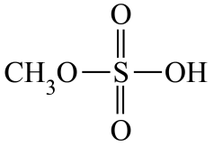 +2NaOH=CH3OH+Na2SO4+H2O、Na2SO4+BaCl2=BaSO4↓+2NaCl

【19题答案】

【答案】（1）6 （2） ①. 2 ②. CO+3H2⇌CH4+H2O （3）AC

（4） ①. AC ②. 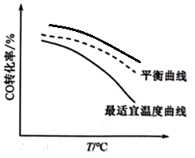

（5）温度过高时，不利于反应物分子在催化剂表面的吸附，从而导致其反应物分子在催化剂表面的吸附量及浓度降低，反应速率减小；温度过高还会导致催化剂的活性降低，从而使化学反应速率减小

【20题答案】

【答案】（1）NaAlO2 （2）C

（3） ①. 蒸发皿 ②. 酒精灯直接加热受热不均匀，会导致产品盐基度不均匀

（4） ①. 0.7 ②. pH过低，指示剂会与氢离子反应生成重铬酸跟，会氧化氯离子，导致消耗硝酸银偏少，而pH过高，氢氧根会与银离子反应，导致消耗的硝酸银偏多

【21题答案】

【答案】（1）羟基、醛基 （2）BC

（3）ClCH2CH2N(CH3)2

（4）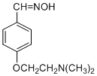+2H2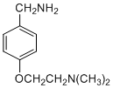+H2O

（5）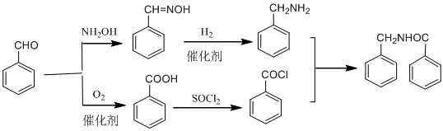 （6）